Communiqué de presse – Nouveautés produits Velux 2022
Velux met l’accent sur les grandes surfaces de fenêtres avec une nouvelle catégorie de produits
Aarburg, mars 2022. Les grandes combinaisons de fenêtres de toit de Velux, comme le 3 en 1, le Quattro ou le Cabrio, transforment les pièces en espaces de vie et de séjour lumineux et attrayants, contribuant ainsi au bien-être des résidents. Velux regroupe désormais toutes ces combinaisons de fenêtres dans la catégorie de produits « solutions de lumière » afin de faciliter le conseil et la sélection des produits.
Depuis plus de 80 ans, la mission de Velux est d’apporter un maximum de lumière naturelle, de l’air frais et une bonne vue dans les combles. Outre les fenêtres classiques à battant et à ouverture par projection, le fabricant propose des combinaisons de fenêtres dans différentes variantes. Celles-ci seront à l’avenir regroupées et commercialisées en tant que catégorie de produits « Solutions de lumière ». Afin de faciliter l’utilisation de ces produits par les entreprises d’installateurs, chaque solution de lumière aura sa propre page dans le catalogue, avec la précision du prix total de la combinaison de fenêtres. Cela simplifiera la tâche des entreprises pour commander les produits et conseiller les clients finaux, y compris en matière de prix.
Ainsi, la verrière avec élément supplémentaire dans le toit en pente ou dans la façade est une extension d’une fenêtre de toit allant jusqu’au sol, pour les toits avec ou sans allèges, tandis que les solutions de lumière Twin, 3 en 1 et le Quattro permettent de juxtaposer plusieurs fenêtres et de créer ainsi la plus grande surface de fenêtre possible. La solution de lumière verrière avec fenêtre de toit étend la surface de la fenêtre vers le haut jusqu’au plafond. Grâce à des sous-costières supplémentaires, les solutions Panorama et Espace permettent d’augmenter la surface habitable avec une hauteur debout totale sous le toit. La fenêtre de toit Cabrio crée en quelques gestes une sortie semblable à un balcon, tandis que la solution de lumière balcon de toit constitue également une porte vers l’extérieur.
Les craintes d’un rayonnement solaire trop important en été, compte tenu des vitrages de grande surface, ne sont pas fondées. Les solutions de lumière peuvent être équipées de marquisettes de protection contre la chaleur placées à l’extérieur ou encore de stores intérieurs.
Images: Newsroom Velux
Contact médias Velux
PRfact SA
Samuel Bürki
Seefeldstrasse 229
8008 Zurich
Téléphone +41 43 322 01 10
velux@prfact.ch

A propos du groupe Velux
En tant que principal fabricant au monde de fenêtres de toit et de systèmes de lanterneaux, Velux est synonyme de lumière, d’air et de vision dans les combles, trois caractéristiques qui améliorent la vie dans des millions de maisons et d’appartements sur la planète entière. L’entreprise a été fondée en 1941 par Villum Kann Rasmussen avec une vision consistant à apporter davantage de lumière naturelle et d’air frais dans les maisons et donc à améliorer la qualité de vie dans les espaces d’habitation et de travail. La palette de produits Velux englobe actuellement des solutions variées de fenêtres pour toits inclinés et plats, mais aussi des stores intérieurs visant à réguler la luminosité, des volets roulants extérieurs pour protéger le bâtiment de la chaleur, des solutions d’installation ainsi que des systèmes de commande intelligents.

A l’international, le Groupe Velux, avec plus de 10 000 collaborateurs ainsi que des sites de production dans 11 pays et des sociétés commerciales dans plus de 40 pays, figure parmi les plus importants fabricants de matériaux de construction au monde. En Suisse, Velux emploie environ 85 personnes. www.velux.ch

Images
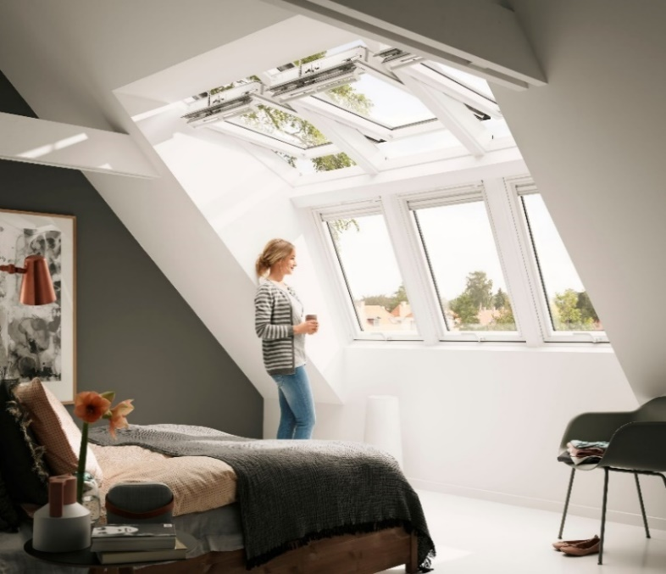
[Foto: velux_panorama_127653_s]
La solution de lumière Velux Panorama ouvre de nouvelles dimensions pour l’éclairage des combles.
Photo : Velux

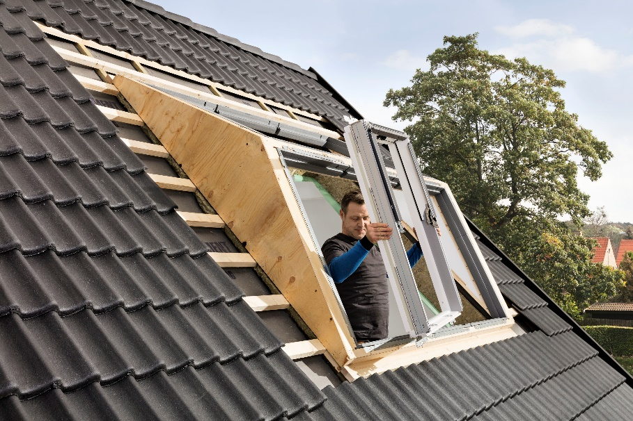
[Foto: velux_panorama_127675]
Outre les fenêtres de toit, les éléments de calage, les poutres transversales et les traverses, le kit complet comprend également les raccords d’étanchéité ainsi que les produits d’isolation et de raccordement. Le montage de la solution de lumière Velux Panorama est ainsi réalisé rapidement et en toute sécurité.
Photo : Velux

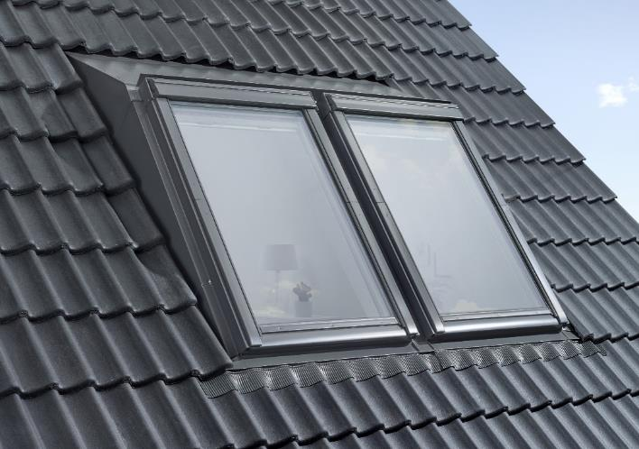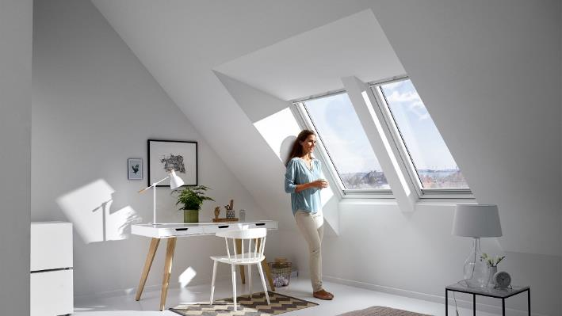
[Foto: velux_raum_126469 / velux_raum_126465]
La solution de lumière Espace offre également plus d’espace au-dessus de la tête et une vue encore plus imprenable. Grâce à l’utilisation de la sous-costière, le bord supérieur de la fenêtre s’avance davantage vers l’extérieur, ce qui permet aux locataires ou aux propriétaires de se tenir sans problème devant la fenêtre, même si l’inclinaison du toit est inférieure à 35°.
Photos : Velux

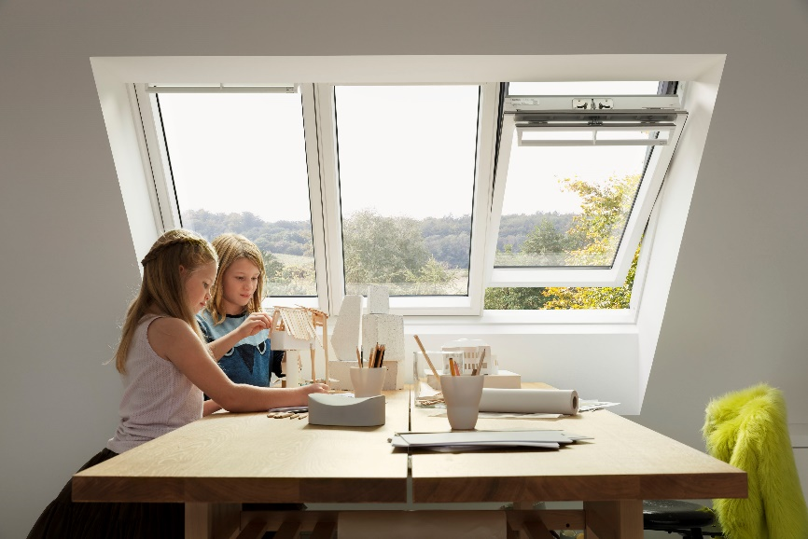
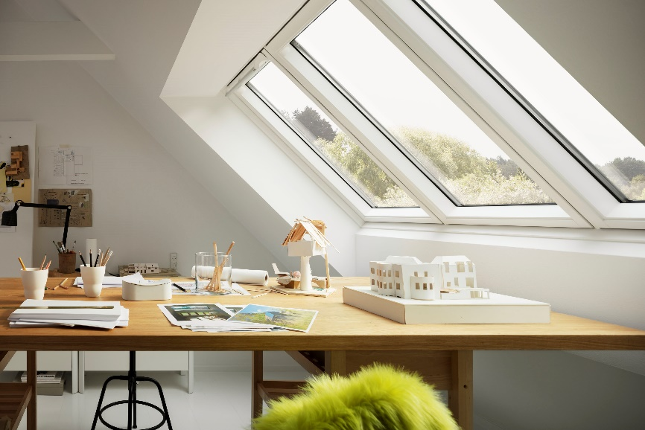
[Foto: velux_studiofenster_137086 & velux_studiofenster_137089]
Grâce à la combinaison d’un élément de fenêtre central fixe et de deux battants ouvrants, les profils de la solution de lumière 3 en 1 sont particulièrement fins. Cela se traduit pour les habitants par beaucoup de lumière naturelle et une vue quasi illimitée sur l’extérieur.
Photo : Velux

